Ministerul Educaţiei şi Cercetării al Republicii Moldova
CENTRUL DE EXCELENŢĂ ÎN INFORMATICĂ
ŞI TEHNOLOGII INFORMAŢIONALE

Disciplina: Planificarea Aplicațiilor Desktop
Lucrare individuală nr. 1

Efectuat: Cibotaru Mihail, Lisneac Mihail
Grupa: P-2423
Verificat: Natalia Gairunova

Descrierea lucrării și a aplicației
Scop: Aplicația urmărește activitatea fizică (număr pași) și calitatea somnului utilizatorului, oferind un dashboard intuitiv cu grafice, statistici și recomandări.
Obiective:
- Înregistrare periodică a pașilor (manual/automat prin wearable).
- Sincronizare și agregare date de somn din dispozitive wearable.
- Afișare dashboard cu grafice (pași zilnici, ritm pe săptămână, etape somn).
- Generare rapoarte și recomandări pentru îmbunătățirea activității și somnului.
Utilizatori țintă:
- Persoane interesate de sănătate preventivă (18–65 ani).
- Sportivi amatori și utilizatori de wearable (smartwatch, bandă fitness).
- Profesioniști în nutriție/fitness pentru monitorizare clienți.

Tehnologii utilizate
- Frontend: HTML/CSS/JavaScript (React recomandat) sau Flutter (pentru mobil/desktop cross-platform).
- Backend: Node.js + Express sau Python (Flask/Django).
- Bază de date: SQLite pentru prototip / PostgreSQL pentru producție.
- Integrare wearable: API-uri publice (ex: Google Fit, Apple HealthKit) — adaptabil.
- Prototip: Figma (mini-card / dashboard).
- GIT: Git + GitHub pentru versionare și documentare.

Document SRS

1.1 Introducere
Scopul SRS este să descrie cerințele funcționale și nefuncționale ale aplicației de monitorizare sănătate.

1.2 Domeniu de aplicare
Aplicație web/mobile pentru colectare, stocare, vizualizare și analiză a pașilor și somnului.

1.3 Definiții, acronime
- API — Application Programming Interface
- UI — User Interface
- Wearable — dispozitiv purtabil (smartwatch, fitness band)

1.4 Cerințe funcționale (lista numerotată)
FR1 — Autentificare: Utilizatorul se poate înregistra și autentifica. FR2 — Înregistrare pași: Sistemul salvează numărul de pași zilnici (sursa: manual sau wearable). FR3 — Analiză somn: Sistemul primește și stochează date despre somn (durată, etape). FR4 — Dashboard: Afișare grafice pentru pași și somn pe perioade (zi, săptămână, lună). FR5 — Sincronizare: Utilizatorul poate sincroniza manual sau programat datele din wearable. FR6 — Export: Utilizatorul poate exporta datele în format CSV. FR7 — Notificări: Alertă pentru obiectiv pași zilnici (opțional).

1.5 Cerințe nefuncționale
NFR1 — Compatibilitate: Aplicația trebuie să fie compatibilă mobil/desktop (responsive sau aplicație cross-platform). NFR2 — Performanță: Răspuns UI < 200ms pentru principalele interacțiuni. NFR3 — Securitate: Datele utilizatorilor criptate în tranzit (HTTPS) și la repaus. NFR4 — Scalabilitate: Suport pentru creșterea numărului de utilizatori. NFR5 — Disponibilitate: 99% uptime recomandat pentru producție.

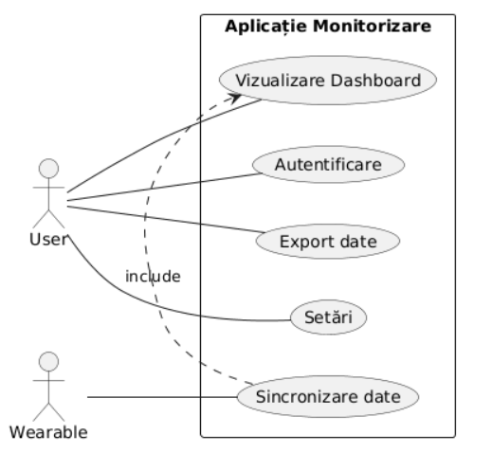
Diagrame UML Use Case — “Utilizator”
Actori: Utilizator, Dispozitiv Wearable
Cazuri de utilizare principale:
- Înregistrare/Autentificare
- Sincronizare date wearable
- Vizualizare Dashboard
- Export date
@startuml
left to right direction
actor User as U
actor Wearable as W

rectangle "Aplicație Monitorizare" {
U -- (Autentificare)
U -- (Vizualizare Dashboard)
U -- (Export date)
U -- (Setări)
(Sincronizare date) .> (Vizualizare Dashboard) : include
W -- (Sincronizare date)
}
@enduml

Activity — "Sincronizare date wearable"
Descriere: Flux de sincronizare: inițiere -> autentificare API -> preluare date -> validare -> stocare -> notificare succes/eroare.
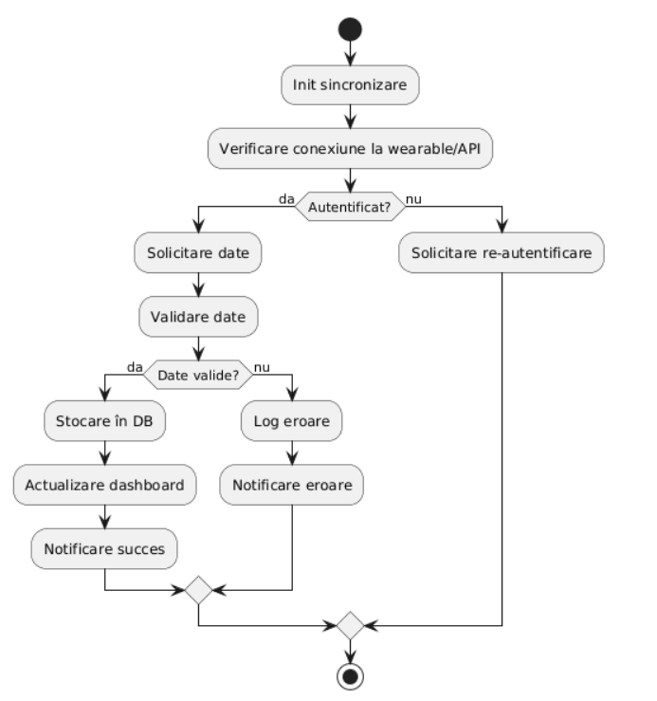
PlantUML (Activity):
@startuml
start
:Init sincronizare;
:Verificare conexiune la wearable/API;
if (Autentificat?) then (da)
:Solicitare date;
:Validare date;
if (Date valide?) then (da)
:Stocare în DB;
:Actualizare dashboard;
:Notificare succes;
else (nu)
:Log eroare;
:Notificare eroare;
endif
else (nu)
:Solicitare re-autentificare;
endif
stop
@enduml

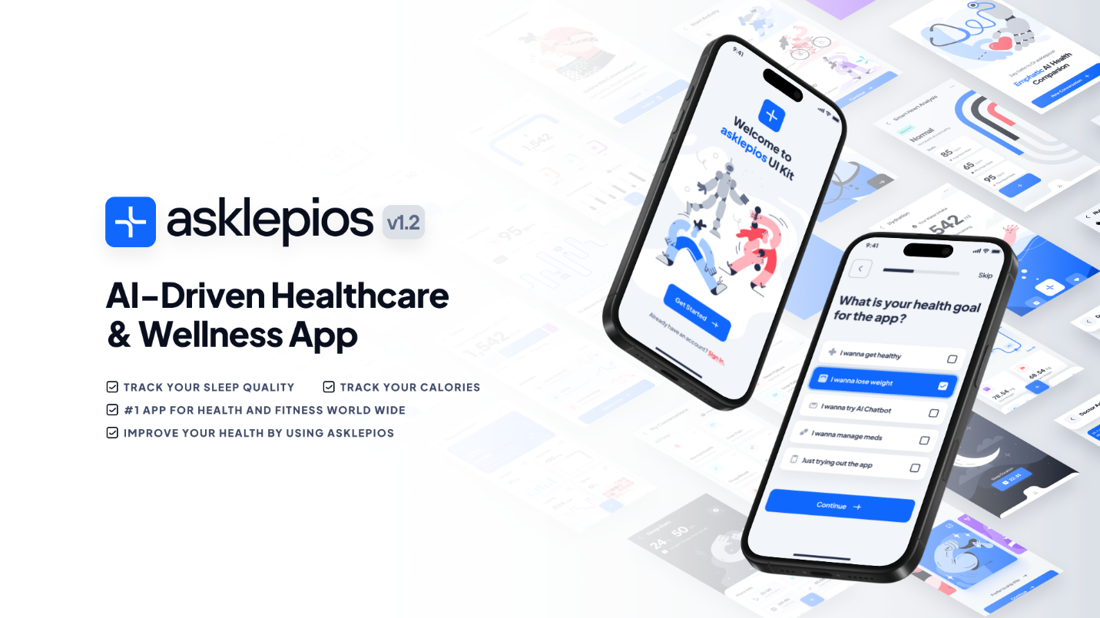
Prototip Figma

Repository Git/GitHub
# inițializare repo local
git init
# adăugare fișiere
git add .
# commit inițial
git commit -m "Initial project setup"
# adăugare remote
git remote add origin https://github.com/<utilizator>/<repo>.git
# împingere pe main
git branch -M main
git push -u origin main

# flux zilnic de lucru
git checkout -b feature/sincronizare
git add .
git commit -m "Implementare modul sincronizare"
git push -u origin feature/sincronizare

# actualizare repo
git pull origin main

Concluzie
Aplicația realizată pentru monitorizarea sănătății reprezintă un exemplu modern de integrare între tehnologie, analiză de date și nevoile reale ale utilizatorilor. Într-o perioadă în care stilul de viață al oamenilor devine tot mai agitat, iar sănătatea fizică și somnul sunt afectate de ritmul cotidian, soluțiile digitale care simplifică urmărirea acestor parametri sunt esențiale. Proiectul propus demonstrează modul în care un sistem bine structurat poate colecta, procesa și afișa date într-o formă utilă și intuitivă, oferind utilizatorilor o perspectivă clară asupra nivelului lor de activitate și calității somnului.
Prin utilizarea unor tehnologii actuale, a unui design responsiv și a unei arhitecturi scalabile, aplicația permite extinderea facilă și integrarea ulterioară cu alte servicii de sănătate. Documentația SRS elaborată, diagramele UML, precum și prototipul Figma contribuie la o viziune clară asupra modului în care sistemul funcționează și interacționează cu utilizatorii. Implementarea Git/GitHub arată un flux de lucru profesionist, bazat pe versionare și actualizare continuă.
În concluzie, lucrarea evidențiază importanța monitorizării sănătății prin mijloace digitale și demonstrează capacitatea aplicației de a deveni un instrument util nu doar pentru utilizatorii obișnuiți, ci și pentru specialiști în fitness, nutriție sau recuperare. Proiectul îmbină eficient teoria, practica și designul UI/UX, oferind o aplicație viabilă, scalabilă și adaptată cerințelor actuale.

